Part1:Mininet

apt-get install mininet

Sudo mn

指令: Mininet : h1 ping h2

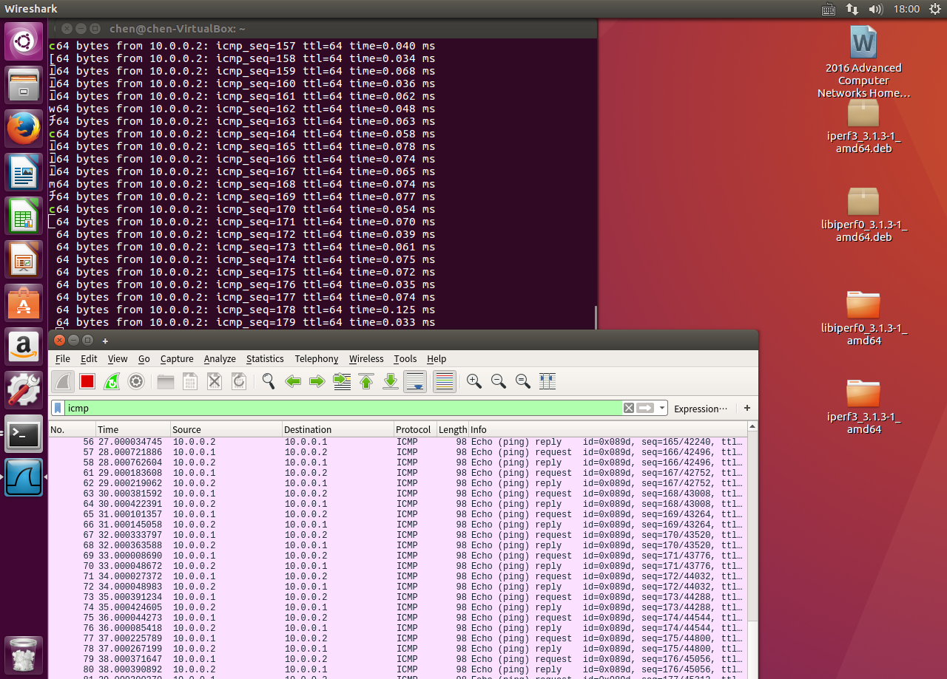

Part2:

1. tshark

請使用 tshark 指令搭配正確的參數達到以下的要求：

1. 抓取”icmp”的封包，並且來源或目的是”8.8.8.8”

指令: tshark –i any –f icmp

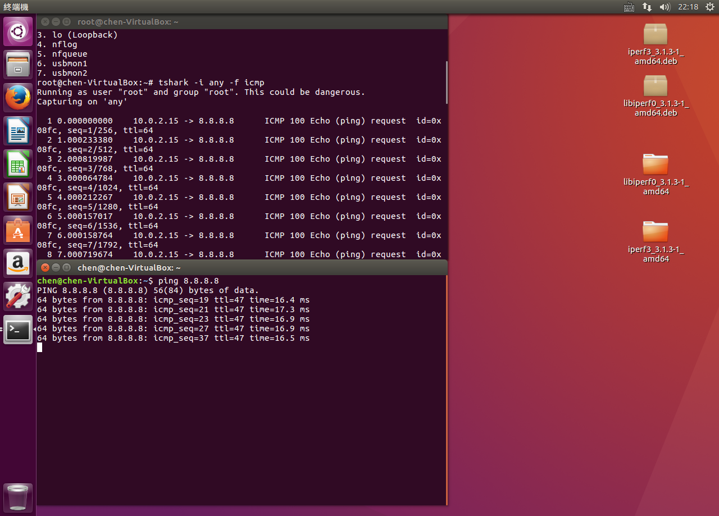

1. 將擷取的封包儲存為一個檔案，名稱為”packet01”

指令: tshark –w packet01

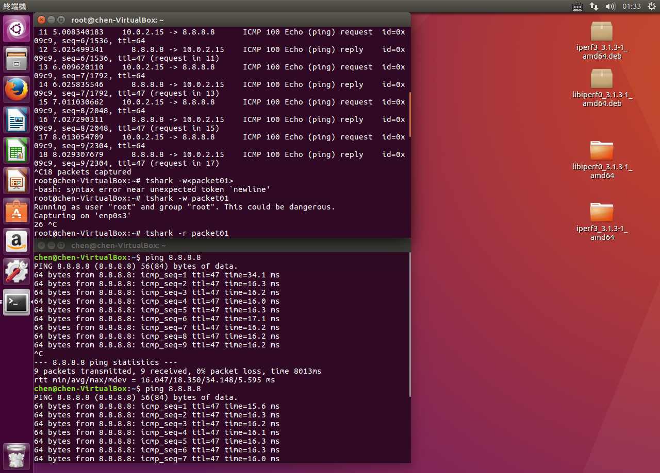

1. 下達正確的指令後，請 ping 8.8.8.8 及 ping 208.67.220.220

ping 8.8.8.8 及 ping 208.67.220.220

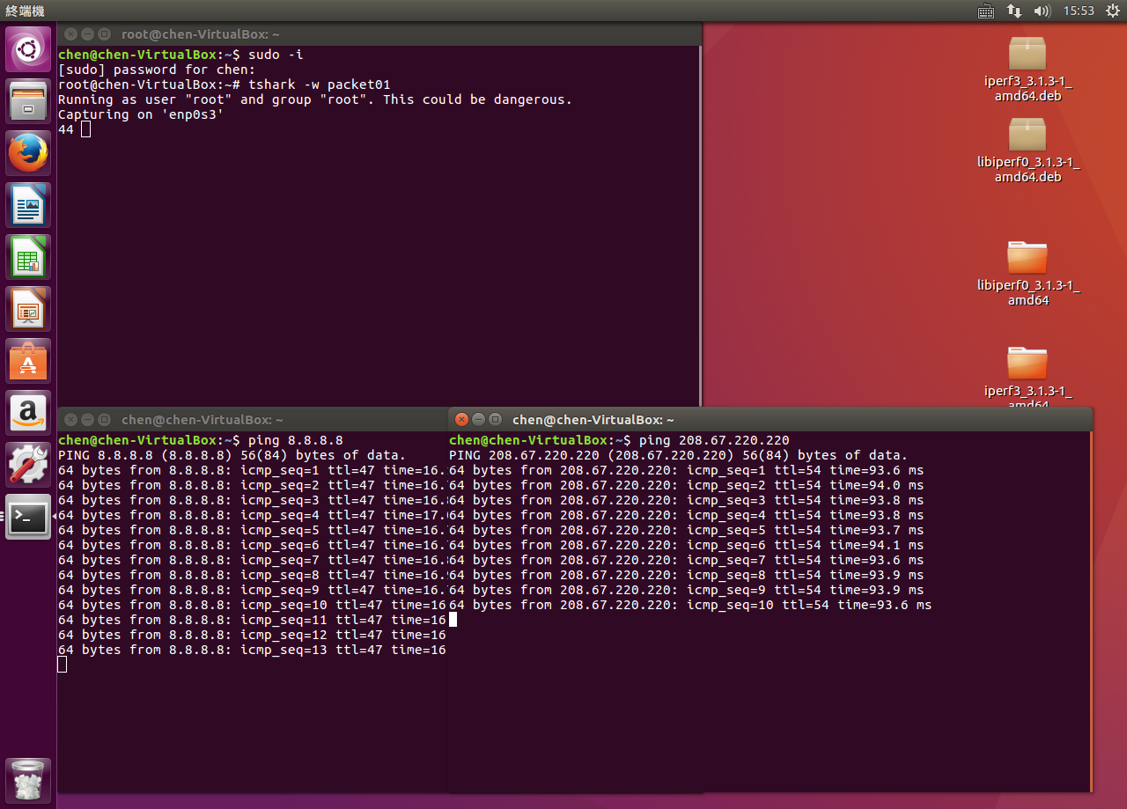

1. 結束後使用 tshark 指令查看擷取的檔案

指令: tshark –r packet01

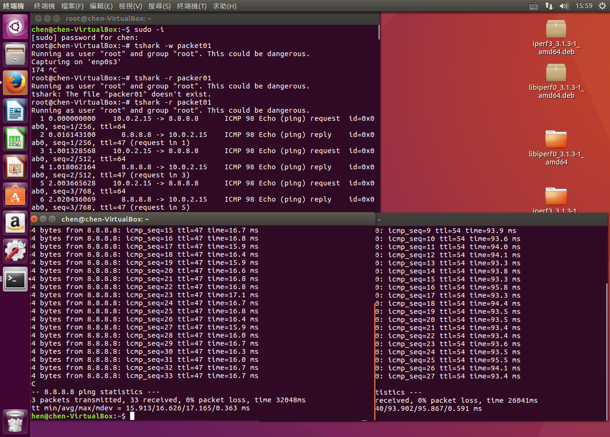

1. 以上請寫出正確的指令並截圖證明

2. tcpstat

請使用 tcpstat 指令搭配正確的參數達到以下的要求：

1. 抓取”icmp”的封包

Sudo tcpstat

1. ping 任意位址

ping 8.8.8.8

1. 完成後中斷 tcpstat，將顯示的結果截圖，並寫出正確的指令

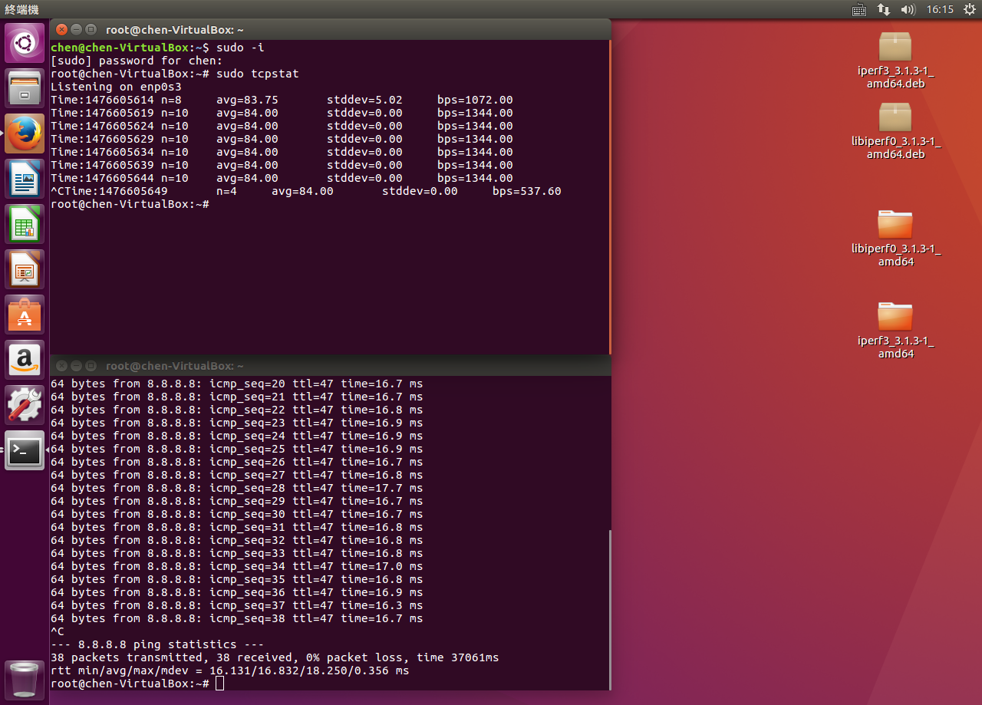

3. tcpdump & tcpstat & gnuplot

本題要讓同學練習使用以上三個工具，將網路流量監測的結果繪製

成圖表，繳交作業時請一併附上繪製出的圖檔，請依照下列步驟操

作。

a. 使用 tcpdump 擷取網路封包，每台電腦的網卡代號可能不同

tcpdump -i eth1 -w rawdata.dmp

b. 開啟瀏覽器瀏覽網頁約一分鐘

c. 中斷 tcpdump

d. 使用 tcpstat 將擷取的檔案做格式化

tcpstat -r rawdata.dmp -o "%r %A %T %U %l %b\n" > tcpstat.log

1. 使用 vim 寫一個 script，名稱為”script1 ”，script 內容如下圖

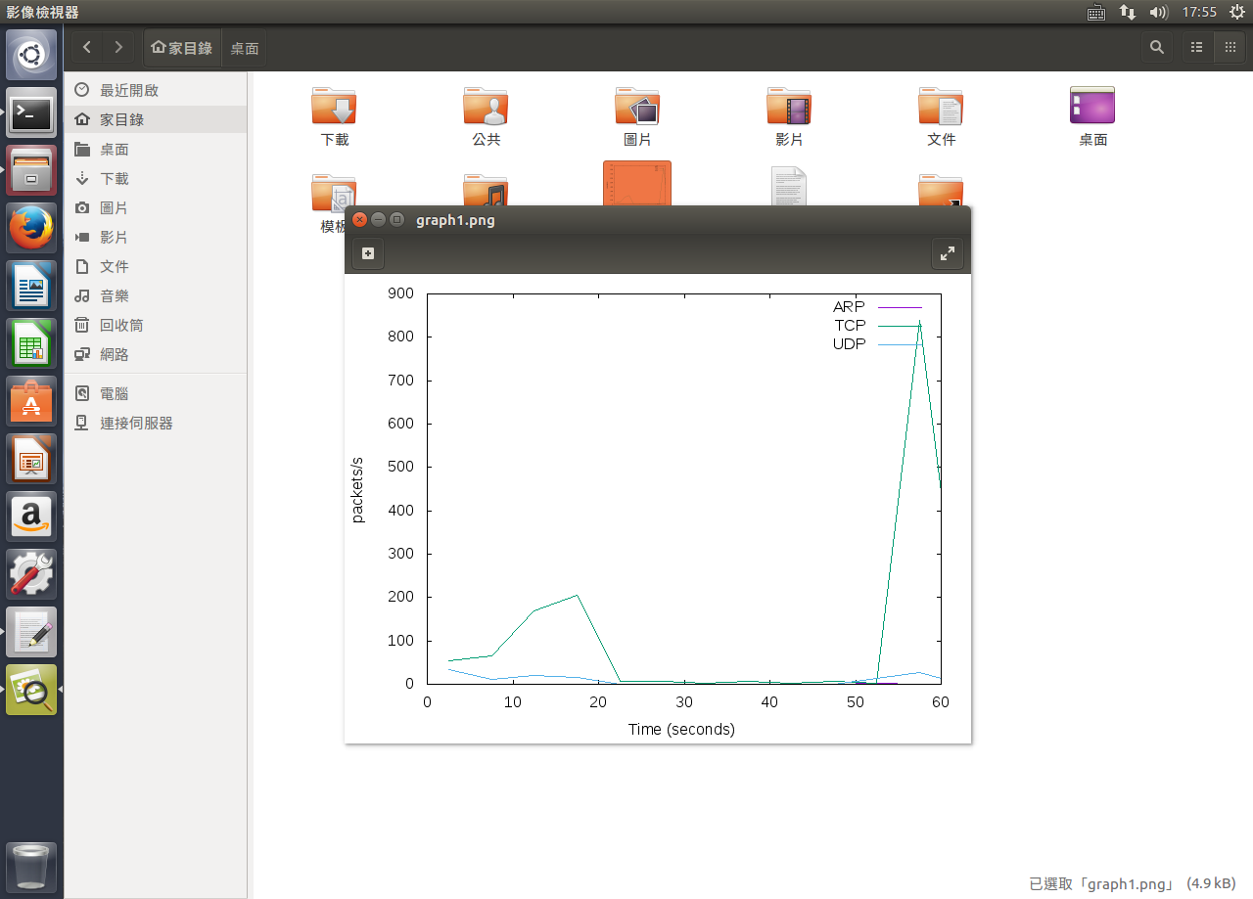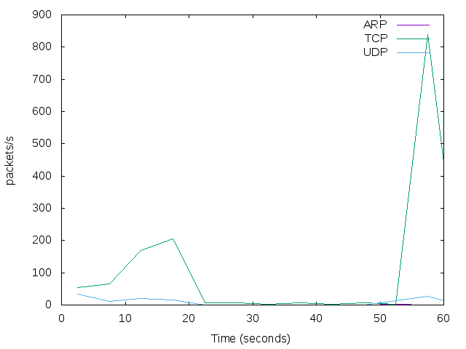

4. mininet & iperf & gnuplot

本題要讓同學練習在 mininet 下使用 iperf，將分為以下 4 個部份 :

<請使用 iperf3 指令完成作業>

4-1. 請說明 iperf 的用途，以及在什麼情況下你會需要使用它?

Ans: iperf是一個透過tcp測試系統網路能力的工具，由於可以專門測試tcp層不管application layer的干擾，因此特別適合用於針對系統底層網路能力來測試，例如網路卡、驅動程式、作業系統等等。

4-2. 請在 mininet 下設計 topology，使用 iperf3 指令開啟 Server 和

Client，使 Server 及 Client 之間有 0~4 個節點，並測量使用 TCP 及

UDP 傳輸時不同數量節點的頻寬變化，將結果存成檔案。

此題有以下幾點事項注意 :

1. 需在 mininet nodes 上完成，mininet nodes 如下圖所示。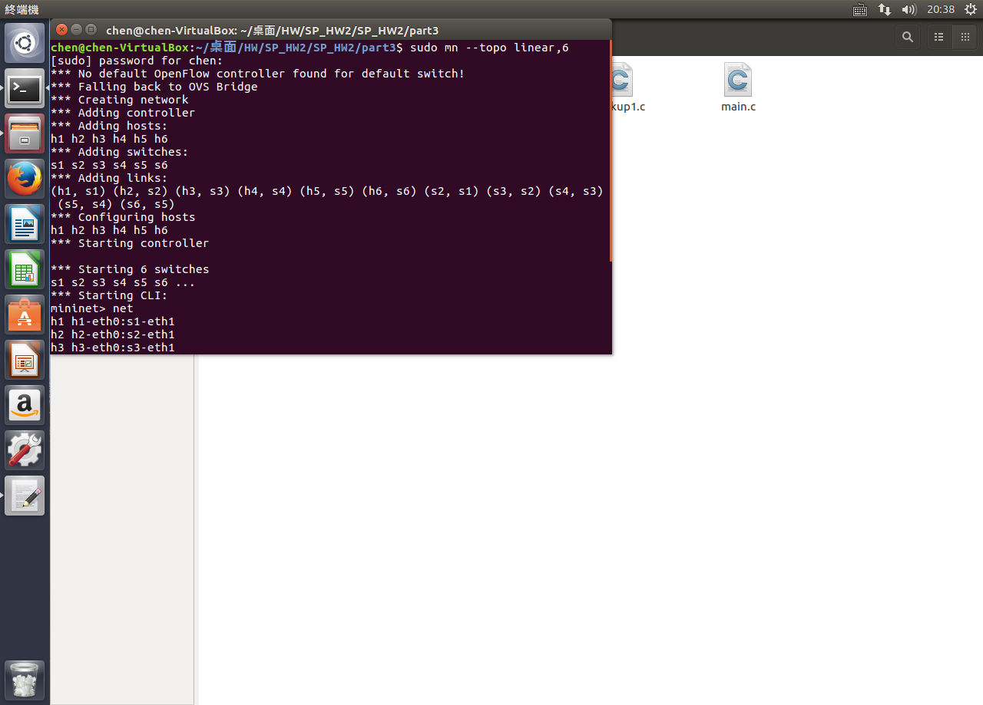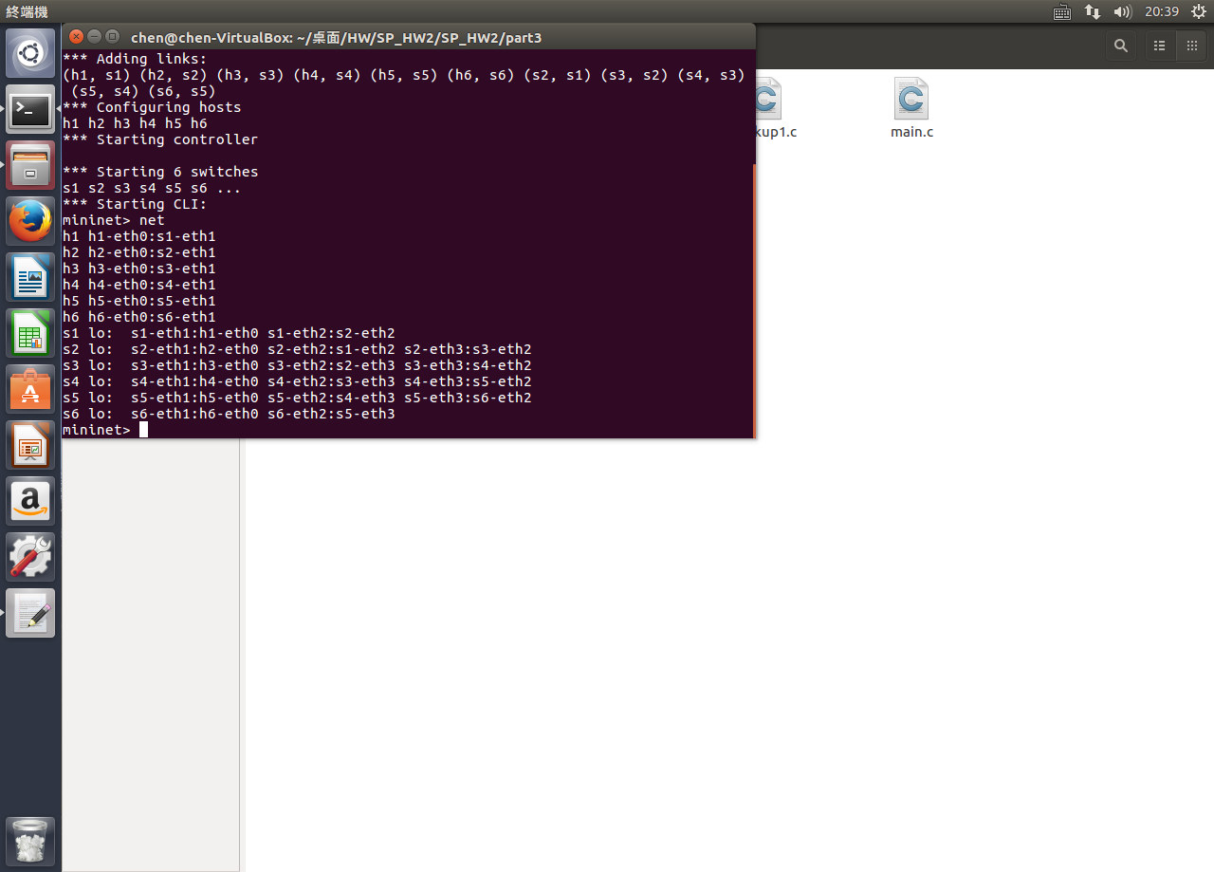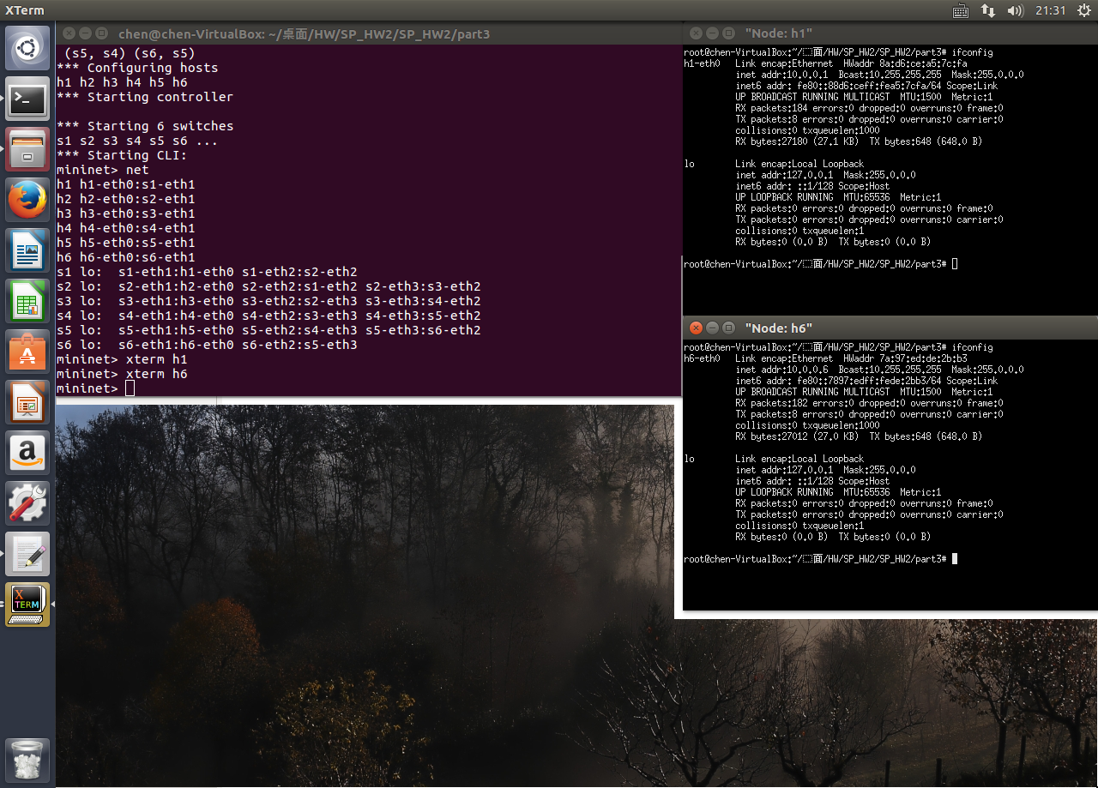

(2) 0~4 個節點表示 Server 和 Client 間隔幾個 Host。

(3) 請在 Client 端指令後加入“> [檔案名稱]”將輸出導入檔案中。

(4) 請注意 UDP 頻寬有預設的最大值，需調整頻寬最大值才能看出差異。

UDP

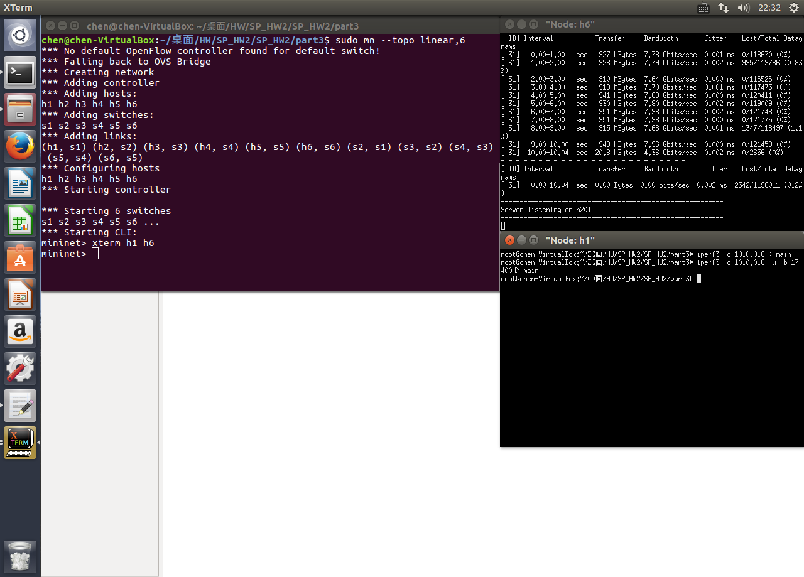

TCP

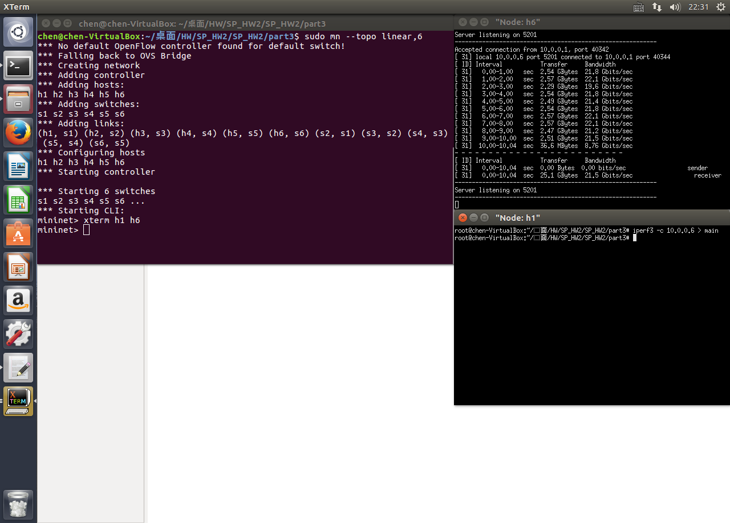

4-3. 請參考 Part2 第三小題自行修改 script，將第二步 tcp 及 udp 的結

果使用參考指令處理後，利用 gnuplot 繪製兩張結果圖。

參考指令 : cat [檔案名稱] | grep sec | head -n 20 | tr - " " | awk

'{print $4,$8}' > [檔案名稱]

輸出圖會類似此範例，UDP 請同學自行繪製。

Ans:QQ盡力了…還是不會…

4-4.請說明 TCP 及 UDP 產生結果差異的原因。

Ans:

TCP這個協定最主要的特色在於傳輸資料時，需要驗證資

料，確保正確性。所以花的時間稍多一點。

而UDP這個協定最主要的特色在於傳輸資料時，不需要驗

證資料，不保證正確性，所以比較省時間。而一般來說，

像是多媒體串流(streaming)就是使用這種協定。

5. netperf

請利用 netperf 完成以下要求，Server ip : 140.117.171.171

1. 測量你的電腦與 Server 間的 TCP 網路效能

指令:netperf –t TCP_STREAM

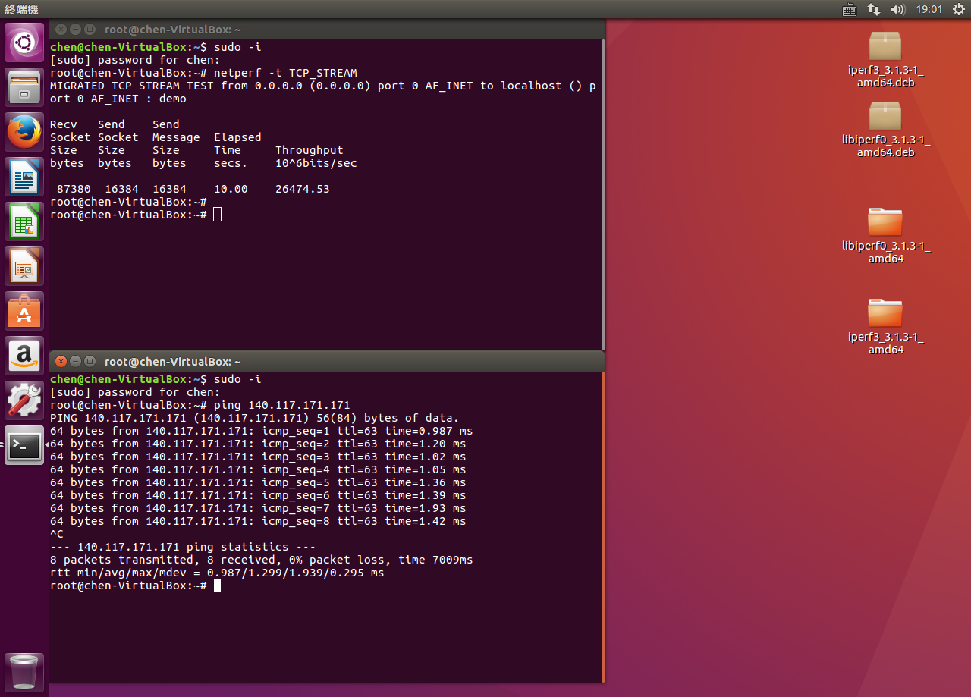

1. 測量你的電腦與 Server 間的 UDP 網路效能

指令:netperf –t UDP_STREAM

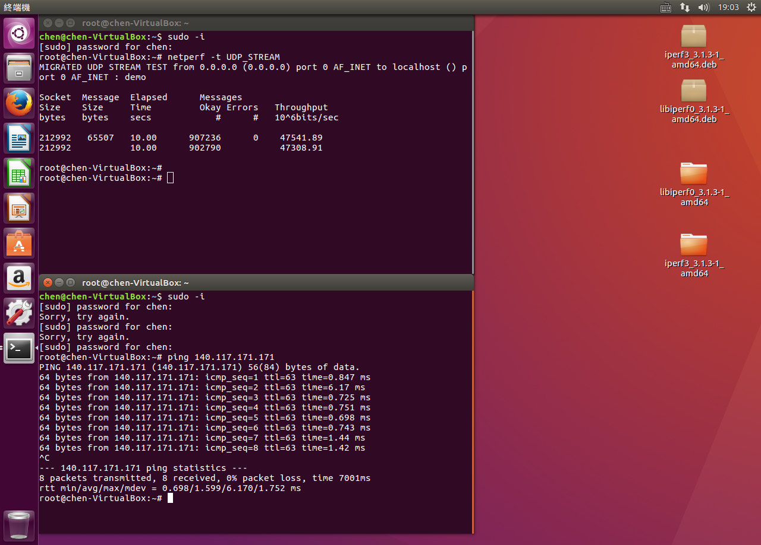

c. 請寫出正確的指令並截圖證明。